ЧЕСТВОВАНИЕ ПЕРВОГО ИНОСТРАННОГО СОТРУДНИКА LAUDA

Управляющего директора компании LAUDA France торжественно проводили на заслуженный отдых

Лауда-Кёнигсхофен, 21 ноября 2022 г. Многолетний руководитель и нынешний управляющий директор компании LAUDA France S.A.R.L. Эрик Куше удостоен медали имени доктора Рудольфа Вобсера как первый зарубежный сотрудник LAUDA DR. R. WOBSER GMBH & CO. KG. Медаль стала признанием его выдающихся достижений за 17 лет на руководящем посту в LAUDA. Эрик Куше стоит во главе иностранной компании с момента ее основания, а именно с 1 марта 2005 года, и уходит на пенсию в начале следующего года. Чтобы вручить медаль имени доктора Рудольфа Вобсера и торжественно попрощаться с давним коллегой, в замок Шато Мон-Руаяль в городе Шантийи близ Парижа приехали управляющий партнер LAUDA доктор Гюнтер Вобсер с супругой и управляющий директор по международным продажам доктор Ральф Герман. Участие в праздничном вечере принял и весь коллектив компании LAUDA France.

LAUDA France была основана 1 марта 2005 года в коммуне Нёйи-сюр-Сен. Ее директором по сбыту и поначалу единственным сотрудником стал Эрик Куше, годовой оборот нового юрлица составлял около 1,5 миллиона евро. LAUDA France стала первой дочерней компанией LAUDA за пределами Германии, а Эрик Куше — первым иностранным сотрудником LAUDA. «Я безмерно благодарен Эрику Куше за его труд и за выдающиеся усилия, которые он приложил к созданию нашей первой иностранной компании. Своим успехом LAUDA France во многом обязана его надежности и предпринимательской жилке», — сказал Гюнтер Вобсер в своей речи. Сегодня компания насчитывает десять сотрудников, обслуживает важных ключевых клиентов из фармацевтической и автомобилестроительной отрасли и в 2023 году планирует достичь оборота почти в пять миллионов евро. «Превосходный результат», — высоко оценил эти показатели управляющий партнер LAUDA. Эрика Куше на посту управляющего директора компании LAUDA France сменит Максим Сабр, который работает в LAUDA France уже более десяти лет. «Эрик Куше и коллектив LAUDA France внесли огромный вклад в успех LAUDA. Желаю ему всего наилучшего».

Медаль имени доктора Рудольфа Вобсера из чистого золота была учреждена в 2016 году к 60-летнему юбилею LAUDA. Вручают эту награду личностям, внесшим особый вклад в развитие семейной компании LAUDA. Эрик Куше стал первым иностранным сотрудником, удостоенным этой медали.

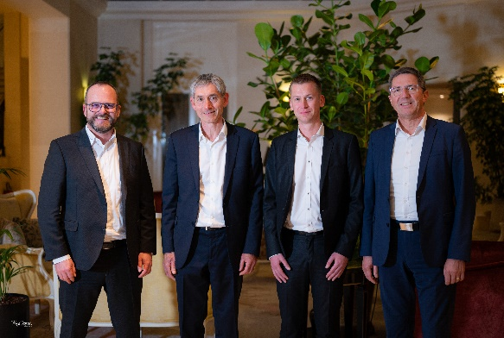  Фото 1. Управляющий партнер LAUDA доктор Гюнтер Вобсер с управляющим директором LAUDA France Эриком Куше, его преемником в должности и нынешним директором по сбыту LAUDA France Максимом Сабром и с управляющим директором LAUDA доктором Ральфом Германом | 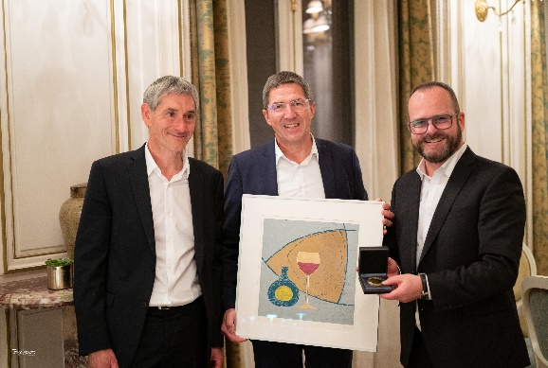  Фото 2. Управляющий директор LAUDA France Эрик Куше, управляющий директор LAUDA доктор Ральф Герман и управляющий партнер LAUDA доктор Гюнтер Вобсер вручают медаль имени доктора Рудольфа Вобсера и гравюру на дереве художника Норберта Гляйха

Компания LAUDA — лидер на мировом рынке в области точного термостатирования. Наши термостатирующие устройства и установки являются основополагающим компонентом важных агрегатов и способствуют улучшению будущего. Как поставщик комплексных решений, наша компания обеспечивает оптимальную температуру в области исследований, производства и контроля качества. Мы являемся надежным партнером в таких сферах, как электромобильность, применение водорода, химическая/фармацевтическая промышленность, биотехнология, полупроводники и медицинское оборудование. Вот уже более 65 лет наша компания ежедневно воодушевляет своих клиентов во всем мире высоким профессионализмом в области консалтинга и инновационными решениями.

Наш бизнес опережает свое время на решающий шаг. Мы всесторонне поддерживаем наших сотрудников и постоянно бросаем вызов сами себе — стремясь к лучшему будущему, которое мы создаем вместе.

Контакты для прессы
Мы всегда охотно предоставляем прессе специально подготовленную информацию о нашей компании, возможностях применения нашего термостатирующего оборудования, галерее LAUDA FabrikGalerie и наших проектах в области внедрения инноваций, диджитализации и управления идеями. Мы открыты для общения с вами — обращайтесь!

РОБЕРТ ХОРН КЛАУДИА ХЕВЕРНИК
Отдел корпоративных коммуникаций Руководитель отдела корпоративных коммуникаций
Тел. + 49 (0) 9343 503-162 Тел. + 49 (0) 9343 503-349
robert.horn@lauda.de claudia.haevernick@lauda.de

